La implementación del concepto de “Especificación de caso de uso“ para este proyecto adopta una visión extendida donde este instrumento opera como una unidad documental funcional que permite comprender y desarrollar algunos de los aspectos que el sistema debe poseer. Se generará una especificación de caso de uso por cada funcionalidad del sistema que se desee describir en el proyecto.

En esta especificación se incluyen los siguientes ítems (los que poseen asterisco dan comienzo a una nueva carilla):

*Carátula (Incluye nombre del caso de uso y código de la especificación).

*Historial de revisión de la especificación.

*Objetivo.

Precondiciones.

Poscondiciones.

Eventos disparadores del caso de uso.

Puntos de extensión y condiciones.

*Gráfico del caso de uso.

*Descripción analítica del caso de uso (Flujo normal / Flujo alternativo).

*Diagrama de flujo (solo si el algoritmo es complejo y complementa la descripción analítica).

*Diagrama de clase (Con las clases afectadas).

*Diagrama de secuencia (Con los objetos afectados por esta especificación).

*DER (con las entidades afectadas por esta especificación).

Los proyectos como base predeterminada poseen las siguientes funcionalidades con sus respectivas especificaciones de caso de uso:

## 03 Gestión solicitud de ausencia profesional: Buscar Turnos Afectados y asignar profesional de reemplazo

## Historial de Revisión

|  |  |  |
| --- | --- | --- |
| Versión | Autor | Descripción |
| 1 | Rodrigo Ramos | Buscar Turnos Afectados y asignar profesional de reemplazo |

## Objetivo

EL objetivo es Buscar Turnos Afectados y asignar profesional de reemplazo

## Precondiciones

Solicitud de ausencia generada

## Postcondiciones

Se generan nuevos turnos

## Eventos disparadores del caso de uso.

Deseo de Buscar Turnos Afectados por ausencia de profesional y asignar profesional de reemplazo

## Puntos de extensión y condiciones.

Reasignar profesional , Reprogramar turno

# Gráfico del caso de uso.



# Descripción analítica del caso de uso (Flujo normal / Flujo alternativo).

| SCENARIOS |
| --- |
| Basic Path. Basic Path  1. el sistema carga en un combo box las solicitudes de reemplazo no conretadas  2. el usuario selecciona una solicitud no concretada  3. el sistema carga el servicio y el combobox Turnos Afectados con los turnos afectados que no se asigno un reemplazo y elcombo box Profesionales de reemplazo, con los posibles profesionales que puedan satisfacer dicho reemplazo  4. el recepcionista selecciona un turno afectado que no se le asigno reemplazo  5. el recepcioinista selecciona un posible profesional de reemplazo  6. el recepcionista confirma que el profesional esta disponible para realizar el reemplazo  Alternate: 6a. NO existe profesional de reemplazo para la fecha del Turno  7. el sistema llama al caso de uso  Uses:  Reasignar Profesional  8. el sistema guarda el nuevo turno |
| Alternate. NO existe profesional de reemplazo para la fecha del Turno  1. el sistema llama al caso de uso  Uses:  Reprogramar Turno |

# Diagrama de clase

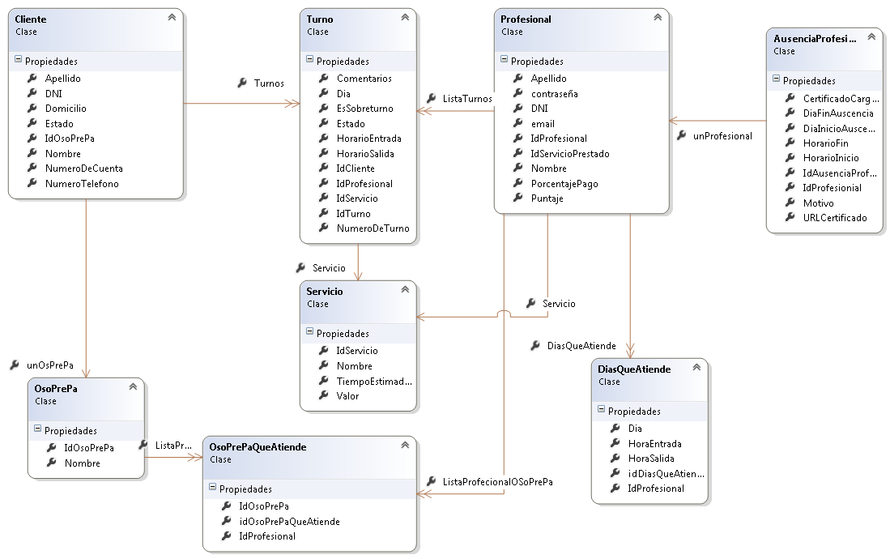

# Diagrama de secuencia

<<FALTA>>

# DER

<<FALTA>>

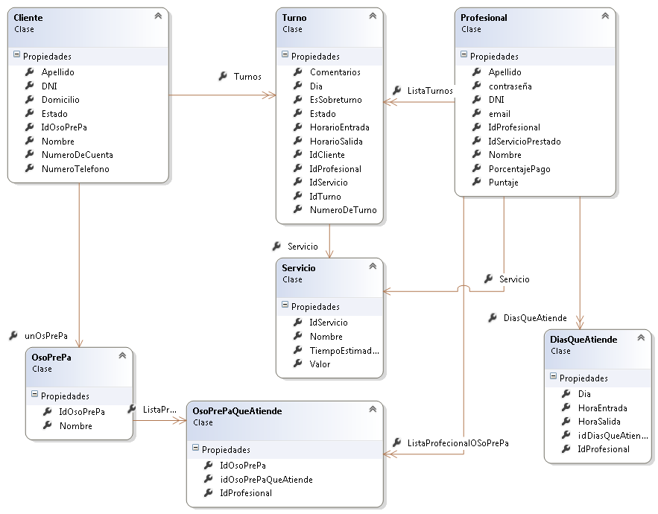

# DER

